|  |
| --- |
|  |
| Prueba de Caja Negra |
| ***“Gestión de inventarios de una tienda de ropa”*** |
|  |
|  |
| **Integrantes:**  **Pacha Shakira**  Sivinta Jahir  Ulcuango Josselyn  **Fecha 2025-01-16** |

**Partición de clases equivalentes**

**Requisito1: Inicio de sesión**

**TABLA 1 Requisito Funcional Nª y nombre**

|  |  |  |  |
| --- | --- | --- | --- |
| **Variable** | Clase de equivalencia | Estado | Representante |
| **Usuario** | EC1:usuarioU!”user | Válido | Jahir |
| EC2:usuarioU!”user | Válido | Jahir123 |
| EC3:usuarioU!”user | válido | 12345678 |
| EC3:usuarioU!”user | No válido | !””!@##~|@ |
| **Contraseña** | EC1:paswordU!”pasword | Válido | 123Abc@ |
| EC2:paswordU!”pasword | Válido | Klp1A# |
| EC3:paswordU!”pasword | No Válido | Asd1234 |
| EC4:paswordU!”pasword | No válido | |@#~€|@# |
| EC5:paswordU!”pasword | No Válido | 12345678 |
| EC6:paswordU!”pasword | No Válido | asdfgh |

**Entradas validas**

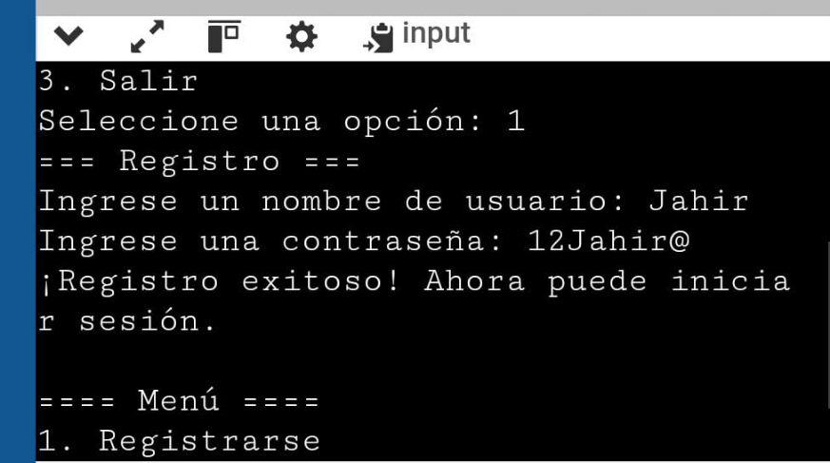

**Entradas invalidas**

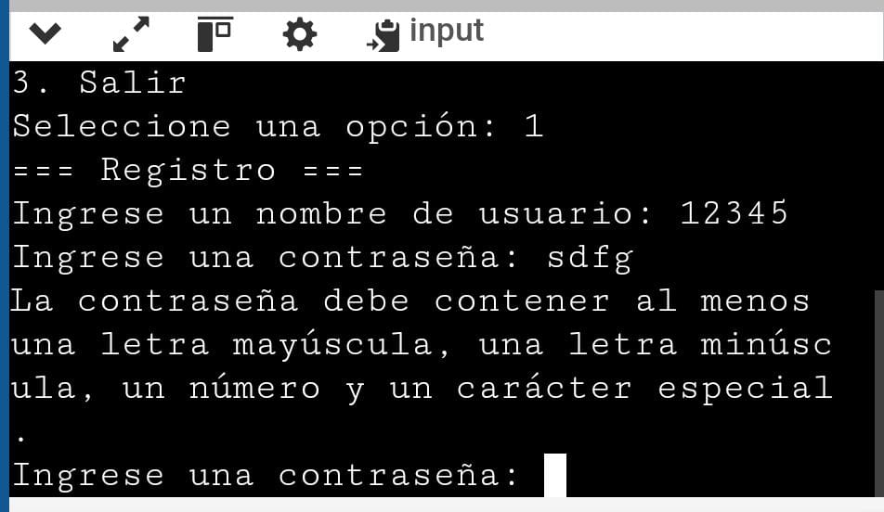

**Requisito2: Ingreso de mercadería**

**TABLA 2 Requisito Funcional Nª y nombre**

|  |  |  |  |
| --- | --- | --- | --- |
| **Variable** | **Clase de Equivalencia (EC)** | **Estado** | **Representante** |
| **Opción** | EC1: Valor válido (1, 2, 3) | Válido | 1 (Ingresar prenda) |
|  | EC2: Valor inválido (otros valores) | Inválido | 5 (Error) |
| **Género** | EC1: Género válido ("Hombre", "Mujer") | Válido | "Hombre" |
|  | EC2: Género inválido (otros valores) | Inválido | "casa" |
| **Talla** | EC1: Talla válida ("XS", "S", "M", "L") | Válido | "M" |
|  | EC2: Talla inválida (otros valores) | Inválido | "XXL" |
| **Cantidad** | EC1: Cantidad positiva (> 0) | Válido | 10 |
|  | EC2: Cantidad inválida (<= 0) | Inválido | -5 |

**Captura de la pantalla de la ejecución**

Entradas validas

**Entradas invalidas**

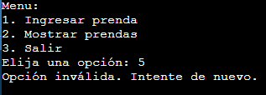

**Requisito3: Filtro de búsqueda**

|  |  |  |  |
| --- | --- | --- | --- |
| **Variable** | **Clase de equivalencia** | **Estado** | **Representante** |
| **Genero** | EC1:géneroU!”género | Válido | Hombre |
| EC2:géneroU!”género | Válido | Mujer |
| EC3:género!U”tipo | No válido | @!234 |
| EC3:géneroU!”tipo | No válido | asdfg |
| **Tipo** | EC1: tipoU!”tipo | Válido | Jean |
| EC2: tipoU!”tipo | Válido | Blusa |
| EC3: tipoU!”tipo | Válido | Vestido |
| EC4: tipoU!”tipo | No válido | qwert |
| EC5: tipoU!”tipo | No Válido | 12345678 |
| EC6: tipoU!”tipo | No Válido | !!@# |
| **Talla** | EC1:tallaU!”talla | Valido | M |
| EC1: tallaU!”talla | Válido | S |
| EC1: tallaU!”talla | Válido | L |
| EC1: tallaU!”talla | No Válido | 1234 |
| EC1: tallaU!”talla | No Válido | !”#$ |
| EC1: tallaU!”talla | No Válido | asdf |

**Entradas validas**

